

Escola Superior de Enxeñaría Informática

Memoria do Traballo de Fin de Grao que presenta

D. Daniel Gómez Rodríguez

para a obtención do Título de Graduado en Enxeñaría Informática

Título do Traballo de Fin de Grado

 | , 2021  Traballo de Fin de Grao Nº:  Titor/a: Francisco José Ribadas Pena  Área de coñecemento:  Departamento:

Dedicatoria

Agradecementos

Indice
1 Introdución 6
1.2 Uso e aplicación dos servizos de mensaxería 6
2 Obxectivos 7
2.1 Resumo da solución 7
2.1.1 Servidor Web 7
2.1.2 Cliente 7
2.1.3 Base de Datos 8
3 Planificación e Seguimento 9
4 Arquitectura 11
4.1 Arquitectura do servidor 12
5 Tecnoloxías, Ferramentas e Integracións de produtos de terceiros 12
5.1 Tecnoloxías Integradas no Proxecto 12
5.2 Ferramentas 13
6 Especificación e análise de requisitos 14
6.1 Actores 14
6.2 Requirimentos 14
6.2.1 Requirimentos Funcionais 14
6.2.2 Requirimentos Non Funcionais 15
6.3 Diagramas de casos de uso 15
6.4 Descrición de casos de uso 16
7 Deseño de software (estático e dinámico) 20
8 Xestión de datos e información 21
9 Probas levadas a cabo 22
10 Manual de usuario 23
11 Principais contribucións 24
12 Conclusións 25
13 Vías de traballo futuro 26
14 Referencias 27
15 Anexos 28
Socket.IO 28
WebSockets 28
HTTP Long-Polling 28
RUP (Rational Unified Process) 28

Índice de Ilustracións
Ilustración 1: Diagrama de Gantt do tempo estipulado 10
Ilustración 2: Esquema xeral da arquitectura do sistema 11

Índice de tablas
Tabla 1: Tempos estimados de desenrolo do proxecto 10

Introdución

Un dos desenvolvementos máis importantes do ser humano é a capacidade de conversar con outro individuo, sexa a distancia que sexa, o máis rápido posible. Hoxe en día xa temos interiorizado que é normal poder falar con quen sexa, cando sexa, pero os avances necesarios para que isto fose posible son numerosos (medios de transmisión, criptoloxía, codificación, etc.)

Na actualidade, os métodos de comunicación a distancia máis comúns son o correo electrónico, as chamadas telefónicas e os servizos de mensaxería instantánea. No sector de mensaxería, os máis coñecidos son Whatsapp^{[1]} , Telegram (400 millóns de usuarios). Se ben estas aplicacións ofrecen outros métodos de comunicación (chamadas, tanto de voz coma de vídeo), o seu auxe comezou cós mensaxes escritos.

A pesar de que o servizo sexa de comunicar os usuarios entre eles, hai un incremento na preocupación dos usuarios de que os seus datos sexan utilizados con fins alleos, ben sexa para crear un perfil do usuario, recopilar datos ou, nos casos máis extremos, controlar as conversas da xente.

Este proxecto nace coa necesidade de ofrecer aos usuarios una aplicación de mensaxería sinxela de configurar e activar nun entorno persoal para que teñan control da súas conversas.

1.2 Uso e aplicación dos servizos de mensaxería

Obxectivos

O obxectivo deste proxecto é crear unha aplicación web que permita aos usuarios comunicarse entre eles, sexa a través dun grupo de múltiples usuarios, así coma directamente entre eles. Só se poderá comunicar os usuarios que se haxan rexistrado como contactos entre eles, e só os usuarios dun grupo poden falar neste. As conversas deberán ser en tempo real.

Para poder utilizar a aplicación, é necesario que o usuario se rexistre no sistema. Deberá introducir o nome co que se identificará no servizo, un correo electrónico e o contrasinal que utilizará para acceder a súa conta.

Os grupos constan dun creador, o cal non pode ser alterado, un grupo de moderadores, os cales só poden ser escollidos polo creador do grupo, e integrantes do grupo, os cales só poden ser engadidos polo creador máis os moderadores.

Para levar a cabo esta proceso de rexistro, acceso e inclusión en contactos e grupos, requírese un servizo que permita conectar a todos os clientes. Para elo, utilizarase un servidor que ofreza estas funcións, grazas a unha API (Application Programming Interface).

2.1 Resumo da solución

A solución proposta constará dunha API servida a través dun servidor HTTP, a cal responderá ás peticións realizadas polos usuarios a través do cliente. A continuación amplíanse os detalles sobre o servidor e o cliente:

2.1.1 Servidor Web
O servidor ofrecerá a posibilidade de recibir e responder a peticións a través de HTTP, grazas a una API REST. Esta elección basease na idea de que será máis sinxela a implantación, mantemento do código e compatibilidade con distintos tipos de clientes.

Para garantir a veracidade dos usuarios, utilizaranse tokens, os cales crearanse cando o usuario inicie sesión.

Na comunicación, o servidor abrirá una conexión a través de SocketIO para realizar unha comunicación a tempo real entre os interlocutores.

2.1.2 Cliente
Para conectarse co servidor, créase unha aplicación web, na cal o usuario poderá rexistrarse ou acceder á aplicación coas súas credenciais. Unha vez dentro, poderá xestionar a súa información e configuracións, os seus contactos e grupos, e comunicarse.

O cliente funciona independente do servidor, polo que só deberá realizar peticións HTTP ao servidor. Cando comeza unha sesión de chat, o cliente inicia unha conexión a través de SocketIO. Se o cliente permite a iniciación dun WebSocket, utilizarase este protocolo para a comunicación. Se o navegador non permite este tipo de comunicacións, o protocolo cambia a long-polling. Se ben este protocolo consume máis recursos do servidor, non incapacita ao usuario de poder utilizar a aplicación se o seu navegador ou dispositivo non permite unha conexión de WebSocket.

2.1.3 Base de Datos
Para o almacenaxe de información persistente, coma os datos dos usuarios, os grupos creados, as mensaxes que se desexen manter,etc. , utilizarase MongoDB, unha base de datos baseada en documentos. Para distribuir a carga, utilizarase o sistema Atlas, unha implementación de MongoDB na nube, aínda que o sistema pódese modificar para conectarse cunha instancia de MongoDB local.

Planificación e Seguimento

O proxecto levarase a cabo seguindo una metodoloxía RUP (Proceso Racional Unificado), sendo máis específicos, seguindo a metodoloxía do Proceso Unificado.

No proxecto, aínda que sepáranse o servidor e o cliente, decídese avanzar tanto no servidor coma na interface ao mesmo tempo, para adecuar as necesidades do servidor respecto á idea inicial do proxecto.

A continuación lístanse as distintas iteracións planeadas:

- Crear un sistema básico de servidor-cliente que poida enviar mensaxes.
Para o comezo do proxecto, necesitamos crear un entorno para poder cumprir os obxectivos do traballo. A idea será crear un servidor que reciba as conexións dos clientes, os cales, ao enviar unha mensaxe, mostraranse ao resto de clientes conectados ao servidor.

- Crear unha interface de usuario básica
Despois de crear o sistema base, procederase co desenrolo dunha IU básica, coa que comprobaremos que, unha vez accedido ao servidor, visualizaranse ás mensaxes. Máis adiante, esta IU será ampliada para engadir as funcións a maiores de xestión e configuración.

- Introducir un sistema de usuarios
Para asegurar que o sistema é privado, o sistema contará cun proceso de rexistro, no cal un cliente rexistrarase cun usuario e contrasinal. Despois, tanto o servidor coma o cliente creará un par de claves privada e pública para incrementar a seguridade do servidor.

- Crear salas de comunicación
Habilitarase a capacidade dos usuarios de crear salas privadas de chat. Tamén crearanse salas públicas no servidor.

A continuación amósase os tempos estimados en cada unha das iteracións da metodoloxía:

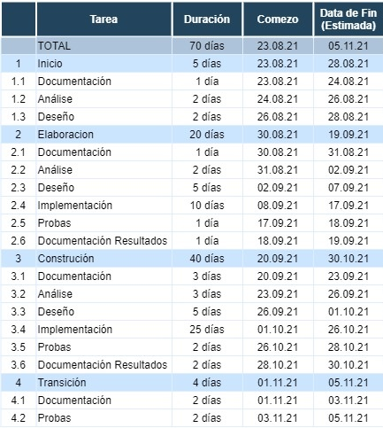Tabla 1: Tempos estimados de desenrolo do proxecto
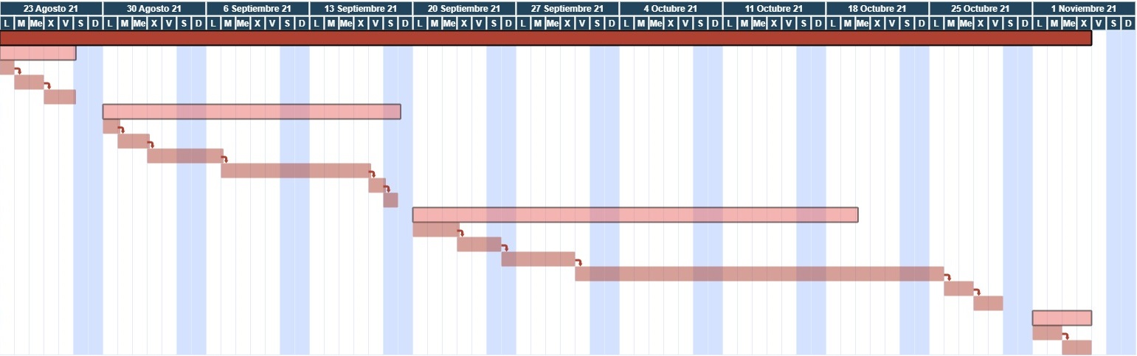Ilustración 1: Diagrama de Gantt do tempo estipulado

Arquitectura

A aplicación constará dun servidor, encargado de acceder aos datos creados polos usuarios (mensaxes, grupos, contactos, etc.), e tamén encargado de prover ditos datos á interface. Será un servidor Rest, o cal pode recibir distintas peticións HTTP, ben para observar, actualizar, crear ou eliminar contido.

A interface creada para o servizo será ofrecida por outro servidor independente. O servidor pode estar almacenado no mesmo servidor que o provedor de información. A interface desenvolta ofrecese a través do navegador web, aínda que pode ser utilizado de forma local coma unha aplicación, se así o desexa o cliente.

Esta arquitectura permite separar as necesidades da interface coas capacidades da aplicación. Se ben neste proxecto a interface utilizará todas as capacidades posibles desenvolvidas, isto capacita a distintas versións de interfaces de utilizar o sistema. Na seguinte ilustración amosase a arquitectura base do sistema.

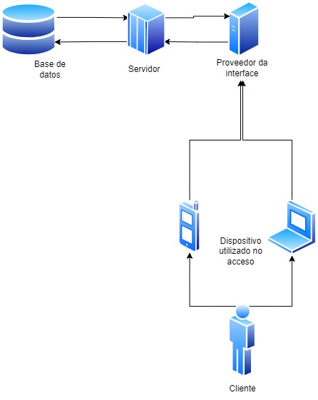Ilustración 2: Esquema xeral da arquitectura do sistema

4.1 Arquitectura do servidor
Tal e como se describiu previamente, o servidor segue o patrón Rest (Representational State Transfer en inglés). Fai referencia á comunicación establecida entre cliente e servidor, onde cada petición HTTP transmite a información necesaria para realizar unha operación.

Tecnoloxías, Ferramentas e Integracións de produtos de terceiros

5.1 Tecnoloxías Integradas no Proxecto

- Node.js

Node é un entorno de execución multiplataforma de JavaScript, deseñado para crear aplicacións de red escalables, coma por exemplo servidores web. O código execútase no servidor, a diferencia da maioría do código JavaScript, o cal está deseñado a executarse no navegador.

- Express

Express é o framework “de facto” para a infraestructura dunha aplicación web en Node.js.

- Bcryptjs

Módulo para almacenar contrasinais hasheadas, por motivos de seguridade. Esta librería hashea os contrasinais do usuario dende o front e no back, para evitar que poida ser adquirida nun ataque de MITM.

- Jsonwebtoken

Módulo que implementa JSON Web Token en Node.

- Mongoose

Librería para Node, a cal permite escribir consultas para unha base de datos de MongoDB. Tamén conta con ferramentas adicionais para enriquecer a funcionalidade da base de datos. Algunhas destas características son:

- Validar os datos que se tratan de introducir na base
- construción de queries e middlewares para facilitar a reusabilidade de código
- Conversión de tipos de datos

- Socket.IO

É unha librería que activa unha comunicación en tempo real, bidireccional e baseada en eventos entre o navegador e o servidor.

- Vue
Framework de JavaScript para a construción de interfaces de usuario e aplicacións de páxina única, aínda que tamén é capaz de realizar interfaces de múltiples páxinas. Está deseñado para ser adoptable ás necesidades do usuario e en incrementos: está pensado para contar cunha librería central mínima, e coa capacidade de incrementar as súas funcións e capacidades con librerías externas.

5.2 Ferramentas
- Visual Studio Code
Editor de texto enriquecido. Debido á cantidade de extensións para facilitar o desenrolo de software, e tamén á popularidade do linguaxe JavaScript, é un bo entorno no que traballar no proxecto.

- Postman
Plataforma para a creación e utilización de APIs. Para este proxecto a aplicación utilizarase para probas.

- MongoDB Atlas
Base de datos situada na nube, para almacenar os datos persistentes da aplicación.

- GitHub
Ferramenta para a xestión de versións do software.

- Draw.io
Ferramenta utilizada na creación dos modelos e esquemas do documento.

- LibreOffice
Editor de texto, para a documentación do avance do proxecto.

Especificación e análise de requisitos
De acordo co Proceso Unificado, o análise de requisitos é o paso inicial do proxecto. Isto non quere dicir que todos os requirimentos teñen que ser amosados no análise inicial, xa que en futuras iteracións poden amosar novos casos. Neste documento amósanse todos os casos recollidos ata o final do proxecto, así coma os actores e diagramas realizados para representar toda esta información:

6.1 Actores
Consideraranse os seguintes actores:
- Usuario: O tipo xenérico de cliente. Pode agregar a outros usuarios como contactos para conversar con eles, así coma crear grupos para conversar con varios usuarios. Cando un usuario crea un grupo, convertese no actor creador dese grupo.
- Creador: Usuario propietario dun grupo de conversa. Pode xestionar os moderadores do grupo, e ten control total do grupo.
- Moderador: Usuario escollido polo creador do grupo para moderar o grupo de conversa. Pode realizar as accións de xestión no grupo, pero non poden escoller novos moderadores.

6.2 Requirimentos
Divídense os requirimentos en dous grupos distintos:

6.2.1 Requirimentos Funcionais
Son as declaracións dos servizos que prestará o sistema, así coma os que non debe realizar baixo ningún concepto. Descríbese os seguintes:

- Xestión do usuario
O usuario debe ter a opción de observar os seus datos de perfil, así coma modificálos.

- Pescuda de usuarios
O usuario debe poder buscar outros usuarios.

- Enviar petición de contacto
O usuario debe ter a opción de enviar unha petición para formar parte dos contactos de outro usuario.

- Crear grupo de conversa
O usuario debe poder crear un novo grupo de conversa.

- Xestionar grupos de conversa
Os donos dos grupos deben ter a capacidade de xestionar os moderadores e usuarios do grupo.

- Agregar usuarios ao grupo
Os donos dos grupos deben poder engadir novos integrantes no grupo.

- Iniciar conversa
Os usuarios deben poder, ou ben iniciar unha conversa, ou unirse a unha conversa en curso, sempre e cando teñan as capacidades de unirse a esta.

6.2.2 Requirimentos Non Funcionais
Son aqueles requirimentos que definen as restricións do sistema como a capacidade dos dispositivos de entrada e saída, así coma a representación dos datos que se utilizan na interface do sistema. Os requirimentos non funcionais son:

- Dispoñibilidade

- Compatibilidade

- Robustez

- Seguridade

6.3 Diagramas de casos de uso

Na seguinte figura amósase os casos de uso que pódense extraer co análise realizado:
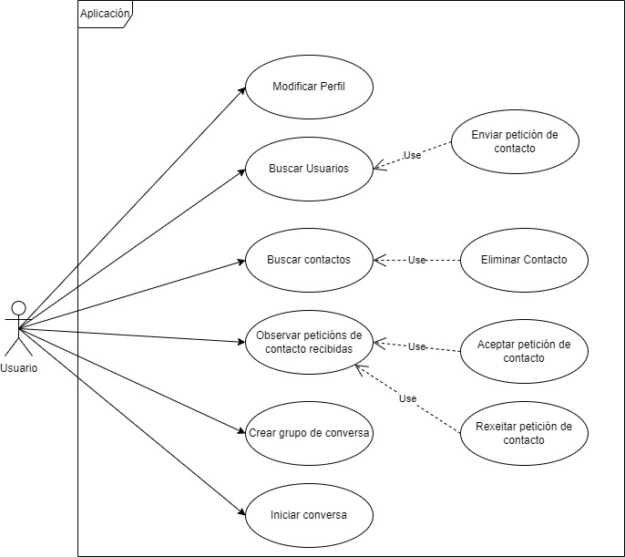Ilustración 3: Diagrama de casos de uso dos usuarios

6.4 Descrición de casos de uso
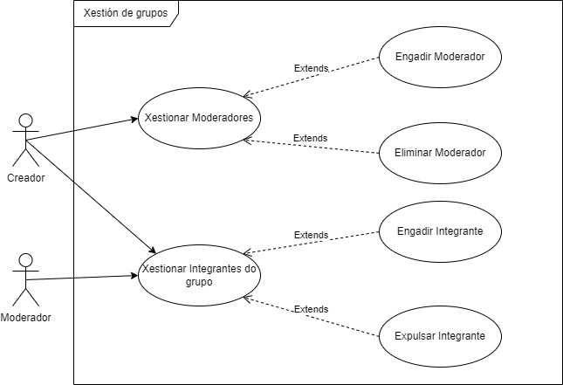Ilustración 4: Diagrama de casos de uso na xestión de grupos
Neste punto descríbense máis a fondo os casos de uso descritos previamente:

- Casos de uso dos usuarios:

Nome |  | Modificar Perfil
Actor |  | Usuario
Descrición |  | Observar e modificar os datos do perfil do usuario en cuestión
Condicións Previas |  | O usuario ten que iniciar sesión na aplicación previamente
Condicións Posteriores |  | Os datos do usuario deben quedar rexistrados no sistema
Fluxo de eventos
 | Cliente | APLICACIÓN
1
2
3
4
5
6
7
8
9
10

Nome |  | Buscar Usuarios
Actor |  | Usuario
Descrición |  | Buscar usuarios rexistrados na aplicación co nome de usuario
Condicións Previas |  | O usuario ten que iniciar sesión na aplicación previamente e introducir o nome de usuario a buscar
Condicións Posteriores |  | O sistema debe amosar os resultados da busca
Fluxo de eventos
 | Cliente | APLICACIÓN
1
2
3
4
5
6
7
8
9
10

Nome |  | Enviar Petición de Contacto
Actor |  | Usuario
Descrición |  | Enviar unha petición para formar parte dos contactos do usuario.
Condicións Previas |  | O usuario ten que iniciar sesión na aplicación previamente e haber seleccionado un usuario na busca de usuarios
Condicións Posteriores |  | Debe quedar rexistrada unha nova petición de contacto no sistema
Fluxo de eventos
 | Cliente | APLICACIÓN
1
2
3
4
5
6
7
8
9
10

Nome |  | Buscar Contactos
Actor |  | Usuario
Descrición |  | Móstranse os contactos do usuario
Condicións Previas |  | O usuario ten que iniciar sesión na aplicación previamente
Condicións Posteriores |  | O sistema devolve os datos dos usuarios que forman parte dos contactos do usuario
Fluxo de eventos
 | Cliente | APLICACIÓN
1
2
3
4
5
6
7
8
9
10

Nome |  | Eliminar contacto
Actor |  | Usuario
Descrición |  | Amosa os contactos do usuario
Condicións Previas |  | O usuario ten que iniciar sesión na aplicación previamente e seleccionar o contacto a eliminar
Condicións Posteriores |  | O sistema elimina o contacto da lista do usuario, así coma ao usuario da lista de contactos do eliminado.
Fluxo de eventos
 | Cliente | APLICACIÓN
1
2
3
4
5
6
7
8
9
10

Nome |  | Observar Peticións de Contacto Recibidas
Actor |  | Usuario
Descrición |  | Móstranse as peticións de contacto recibidas cara o usuario
Condicións Previas |  | O usuario ten que iniciar sesión na aplicación previamente
Condicións Posteriores |  | O sistema devolve todas as peticións por aceptar ou rexeitar do usuario
Fluxo de eventos
 | Cliente | APLICACIÓN
1
2
3
4
5
6
7
8
9
10

Nome |  | Aceptar Petición de Contacto
Actor |  | Usuario
Descrición |  | Acepta ao outro usuario como contacto
Condicións Previas |  | O usuario ten que iniciar sesión na aplicación previamente e seleccionar a petición en cuestión
Condicións Posteriores |  | Agregasen ambos usuarios como contactos e eliminase a petición de contacto
Fluxo de eventos
 | Cliente | APLICACIÓN
1
2
3
4
5
6
7
8
9
10

Nome |  | Rexeitar Petición de Contacto
Actor |  | Usuario
Descrición |  | Denega a petición de contacto de outro usuario
Condicións Previas |  | O usuario ten que iniciar sesión na aplicación previamente e debe acceder á petición en cuestión
Condicións Posteriores |  | A petición eliminase do sistema
Fluxo de eventos
 | Cliente | APLICACIÓN
1
2
3
4
5
6
7
8
9
10

Nome |  | Crear Grupo de Conversa
Actor |  | Usuario
Descrición |  | Crease un novo grupo de conversa
Condicións Previas |  | O usuario ten que iniciar sesión na aplicación previamente e debe introducir os datos do grupo
Condicións Posteriores |  | Crease o novo grupo no sistema
Fluxo de eventos
 | Cliente | APLICACIÓN
1
2
3
4
5
6
7
8
9
10

Nome |  | Iniciar Conversación
Actor |  | Usuario
Descrición |  | O usuario accede a unha conversa
Condicións Previas |  | O usuario ten que iniciar sesión na aplicación previamente, seleccionar a conversa na que vai falar e ter os permisos para acceder a esta
Condicións Posteriores |  | O usuario accede á conversa
Fluxo de eventos
 | Cliente | APLICACIÓN
1
2
3
4
5
6
7
8
9
10

- Casos de uso da xestión de grupos

Nome |  | Xestionar Moderadores
Actor |  | Creador do grupo
Descrición |  | O creador controla quen é ou deixa de ser un moderador no grupo
Condicións Previas |  | O usuario ten que iniciar sesión na aplicación previamente e seleccionar o grupo do cal é creador
Condicións Posteriores |  | O sistema amosa os moderadores do grupo, máis a opción de engadir novos.
Fluxo de eventos
 | Cliente | APLICACIÓN
1
2
3
4
5
6
7
8
9
10

Deseño de software (estático e dinámico)
indicaranse os aspectos máis relevantes correspondentes ao deseño do traballo realizado

Xestión de datos e información
describiranse os métodos ou técnicas empregadas para xestionar tanto os datos coma o resto de información relevante

LIAR PORROS
describiranse as probas realizadas aos distintos niveis para garantir o correcto funcionamento do PORRO LIADO

Manual de usuario
debe incluír requisitos mínimos, manual de instalación e de utilización

Principais contribucións
deberanse destacar as achegas importantes do traballo realizado, tendo en conta os obxectivos fixados

Conclusións
incluiranse todas as conclusións de tipo técnico e persoal

Vías de traballo futuro
presentaranse posible ampliacións e traballos relacionados por facer

Referencias
deberanse citar todas as fontes de información empregadas para a realización do traballo. Deberase empregar un estilo uniforme para todas elas e aportarase, en cada caso:
1. Autor/a/es/as.
2. Título do artigo, libro, monografía,…
3. Editorial ou nome da revista.
4. Número da revista, volume e páxinas (só para revistas).
5. Ano de publicación.
6. Dirección e data de consulta (só para URL).
Recoméndase empregar para referencias de artigos, revistas, e outras fontes de referencia, o formato APA, ISO 690, IEEE ou similares, e uniformes ao longo de toda a sección.

1. Estadisticas Whatsapp - https://www.whatsapp.com/about/

X. “¿Qué es una api?”, red Hat, 31/10/2017 – https://www.redhat.com/es/topics/api/what-are-application-programming-interfaces [Última visita: 20/10/2021]

X. “WebSockets vs long polling”, Kieran Kilbride-Singh, 27/10/2021 - https://ably.com/blog/websockets-vs-long-polling [Última visita: 30/10/2021]

X. “JSON Web Token”, ISSN: 2070-1721 https://datatracker.ietf.org/doc/html/rfc7519 , [Última visita: 20/12/2021]

X. http://expressjs.com/ [Última visita: 1/11/2021]

X. “Main goal of WebSocket protocol”, IETF https://trac.ietf.org/trac/hybi/wiki/FAQ

Anexos
incluiranse outros elementos de interese no TFG que se consideren necesarios para a mellor comprensión do mesmo.

Socket.IO

WebSockets

HTTP Long-Polling

RUP (Rational Unified Process)

NOTAS

Débese ter en conta que, dependendo das diferentes características de cada TFG particular, poden non ser procedentes todos os apartados numerados do 5.11 ao 5.15. No caso de non existir algún deles, deberase xustificar debidamente a súa ausencia na documentación. Neste caso, o Tribunal de avaliación valorará este feito do xeito que estime máis oportuno.

A documentación terá unha extensión máxima recomendada de 50 páxinas, sen incluír os puntos seguintes:
do 5.1 (Portada segundo modelo oficial, cos datos de identificación do traballo )
ao 5.6. (Índice de táboas )
, e 5.22. (Anexos )

